Lección 8: El arte de Mondrian
- Hagamos arte con rectángulos.

Calentamiento: Observa y pregúntate: El arte de Piet Mondrian
¿Qué observas? ¿Qué te preguntas?
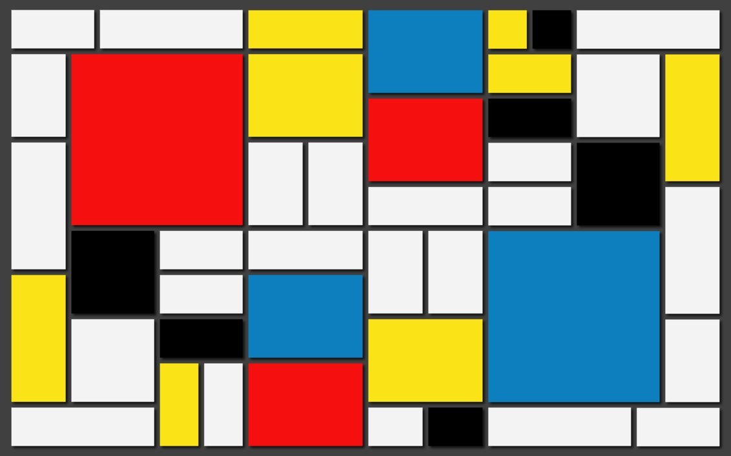
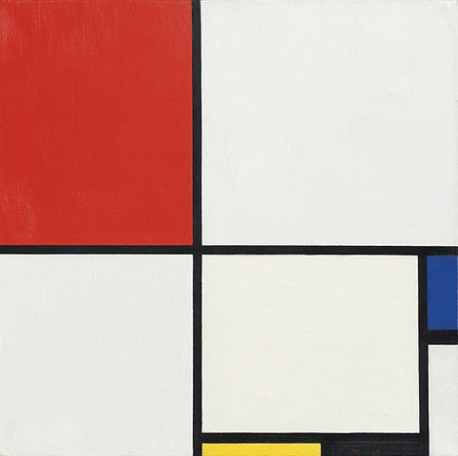

8.1: Mi bosquejo de Mondrian
Haz un bosquejo de arte con el estilo de Mondrian. Comienza con una cuadrícula de 18 por 24.
Tu obra de arte debe:
- estar partida en al menos 12 rectángulos
- tener dos rectángulos diferentes que tengan la misma área
- tener al menos un rectángulo que tenga un área que sea un número primo
Trata de hacer al menos uno de estos retos. Haz un diseño en el que:
- todos los rectángulos excepto dos tengan un área que sea un número primo
- no haya dos rectángulos que compartan un lado completo

8.2: Analicemos los rectángulos
Intercambia tu obra de arte con tu pareja.
Busca y describe cada uno de los siguientes en la obra de arte de tu pareja:
- Rectángulos que tengan la misma área
- Rectángulos que tengan un área que sea un número primo
- Rectángulos que tengan un área que sea un número compuesto
- El reto que hizo tu pareja
© CC BY 2021 Illustrative Mathematics®

